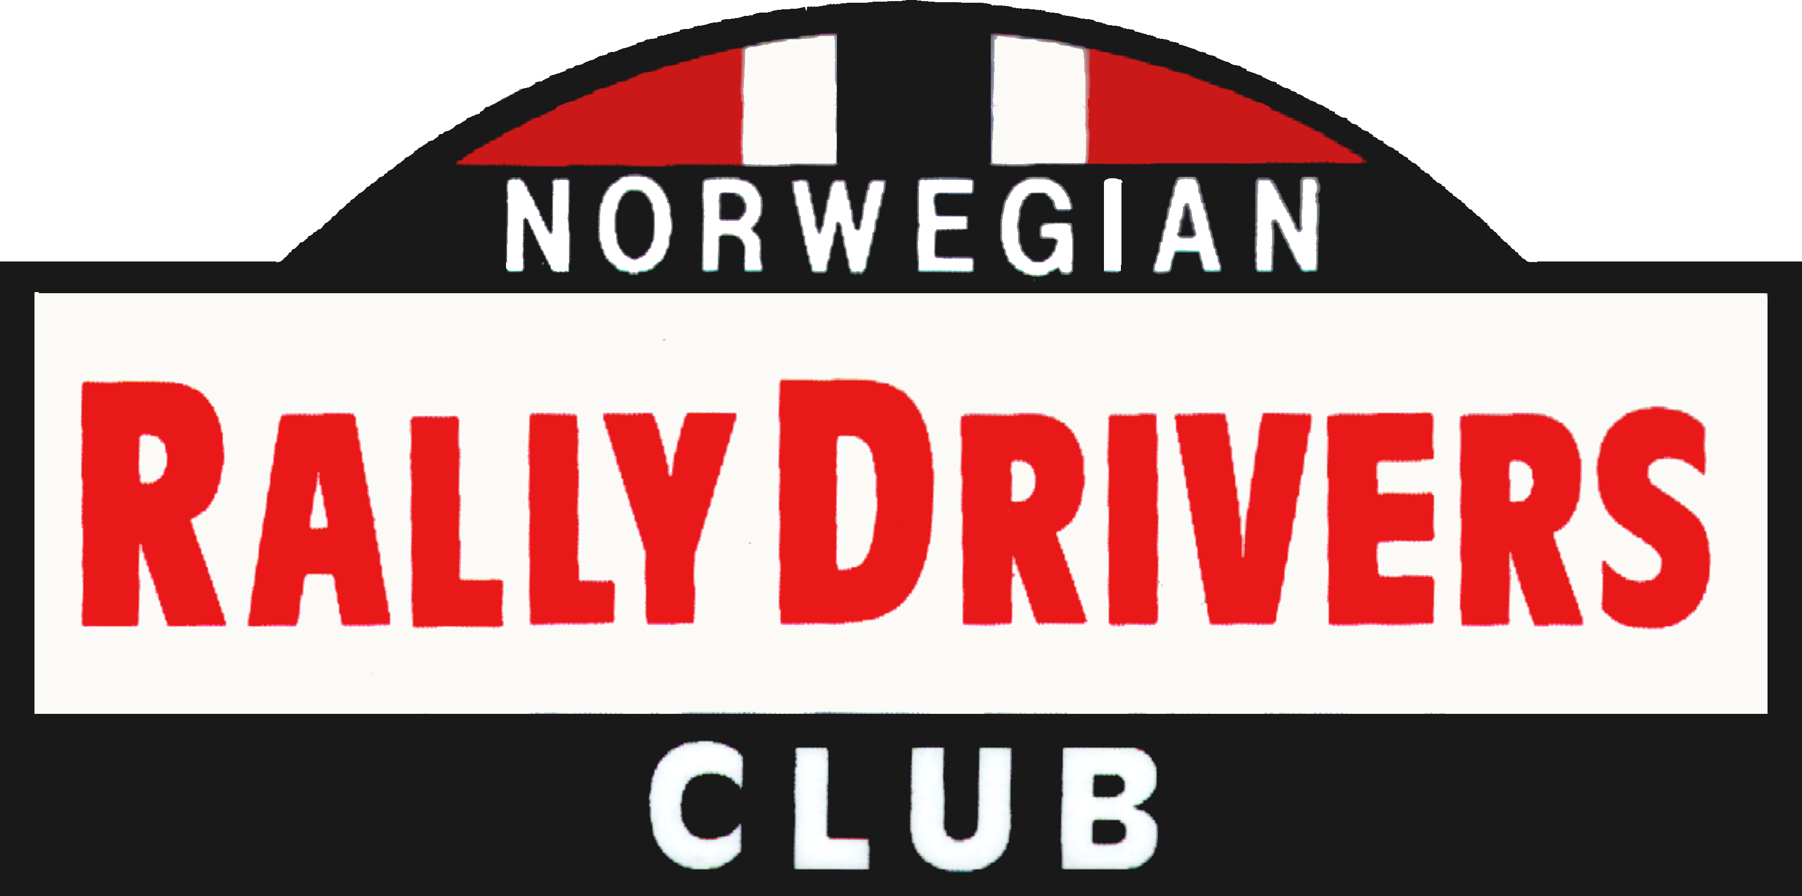

ÅRSBERETNING 2013

- Medlemsmøte ble avholdt på KNA-hotellet tirsdag 19. mars 2013.
Andreas Bakkerud, Europamester i rallycross 2011 og 2012 fortalte om veien til toppen i internasjonal rallycross. Det ble videre orientert om studiertur til Midnattsolsrallyt og om Tour de Corse Historique.
Challenge Viking 2013 ble utdelt til Valter Jensen og Monty Karlan. Møtet ble avsluttet med den årlige torskemiddagen. 65 deltagere.

- Det ble avholdt studietur til Midnattsolsrallyt torsdag 18. juli 2013. Deltakerne var tilstede på SS5, Årjäng Travbane, spiste lunsj på Travrestauranten, og på SS9 i Arvika sentrum. 25 deltakere.

- Generalforsamlingen ble avholdt på KNA-hotellet 22. oktober 2013. Det møtte 68 medlemmer.

Regnskap og Årsberetning for 2012 ble enstemmig godkjent.

Valgene ga følgende resultat:
Formann Hans Chr. Bjerke
Styremedlemmer Bjørn Lie
Arild Antonsen
Revisor Johannes Faale

Kontingenten for 2014 ble fastsatt til kr. 400,-

Etter generalforamlingen:
Forslag fra Henning Isdal om opprettelse av et fond som medførte en økning av medlemskontingenten med kr 1000,- ble gjennomgått og diskutert.
Beslutning: Forslaget bearbeides og legges frem på neste generalforsamling.

- Styremøter.
Det er i 2013 avholdt 3 styremøter

- Medlemmer
Det er pr. 31.12.13 registrert 140 medlemmer, hvorav 134 har betalt kontingenten. De øvrige 6 er innbudte medlemmer.

Oslo 2. oktober 2013.

Truls Johansen Arild Antonsen Bjørn Lie

